Конспект занятия по рисованию в подготовительной группе «Заря алая разливается»
Задачи:
- Учить детей рисовать восход солнца акварельными красками.
- Совершенствовать технику рисованию по мокрому, вливая цвет в цвет и подбирая красивое цветосочетание.
-Закрепить знание о теплых и холодных цветах и оттенках.
- Упражнять в смешивании красок на палитре. - Развивать чувство цвета, фантазию, воображение; развивать творческие способности детей. - Поддерживать самостоятельность, уверенность, инициативность в поиске художественной выразительности. - Воспитывать интерес к явлениям неживой природы, художественный вкус.
Словарная работа: алая, зорька, восход, ярко-красный.
Предварительная работа: упражнение в подборе гармоничных цветосочетаний; рассматривание фотографий и иллюстраций.
Материал и оборудование: листы бумаги белого цвета, краски акварельные, кисти, палитры, баночки с водой, салфетки.
Содержание занятия:
- Ребята, сегодня у нас состоится необычное путешествие, мир красок, мы будем составлять цвета и оттенки на палитре, как настоящие художники. И будем рисовать красивые картины.
- А теперь посмотрите иллюстрации и фотографии, на которых изображен восход солнца. На восходе солнца небо окрашивается в различные цвета, назовите, какие вы видите краски.
(Ответы детей)
- Да, небо окрашивается розовыми, золотыми, оранжевыми, красными, алыми, малиновыми цветами и выглядит как необычный ковер, на котором нет определенного рисунка, а какие-то причудливые разводы. Если на небе в это время есть облака, они тоже расцвечиваются теплыми красками и становятся нарядными.
- Мы научились смешивать цвета на палитре. А, теперь, давайте нарисуем картину про восход солнца, утреннюю зорьку «Заря алая разливается». Что бы создать такую картину, нужно смочить лист бумаги водой, нарисовать красками восходящее солнце – диск (круг) или его часть, будто солнце еще не поднялось из-за линии горизонта.
Воспитатель предлагает приступить к рисованию картины и уточняет творческую задачу – нарисовать картину про восход солнца. Включается музыкальный фон, воспитатель напоминает об аккуратности выполнения работы.
В конце занятия воспитатель предлагает детям рассмотреть нарисованные картины и оценить их.
- Вы все молодцы! Как настоящие художники смешивали краски, создавали оттенки, рисовали прекрасные картины восхода солнца. Отлично подобрали к своим картинам красивое и яркое цветосочетание, а самыми лучшими работами мы украсим наш детский сад.

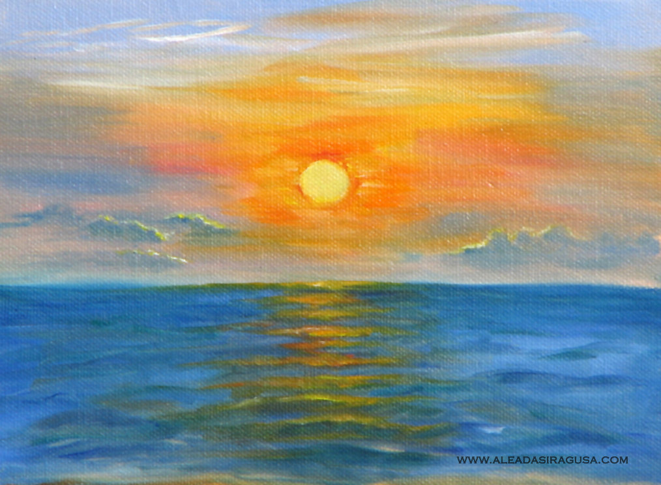

С уважением педагог дополнительного образования Новикова Л.Н.

